TIÊU CHUẨN QUỐC GIA
TCVN 8300:2009
CÔNG TRÌNH THỦY LỢI – MÁY ĐÓNG MỞ KIỂU XI LANH THỦY LỰC
– YÊU CẦU KỸ THUẬT TRONG THIẾT KẾ, LẮP ĐẶT, NGHIỆM THU, BÀN GIAO
Hydraulics Structures – Hydraulic Operating Cylinder
- Technical requirements on designing, erection, acceptance, trasfer
1. Phạm vi áp dụng
1.1 Tiêu chuẩn này quy định các thông số cơ bản, phương thức tính toán thiết kế để chọn các thông số xi lanh thủy lực, chọn bơm, động cơ, đường ống và các thiết bị phụ trợ cho máy đóng mở cửa van kiểu xi lanh thủy lực.
1.2 Tiêu chuẩn này áp dụng để tính toán thiết kế, chế tạo các bộ phận phụ trợ của máy đóng mở kiểu xi lanh thủy lực ở các công trình thủy lợi, thủy điện.
1.3 Tiêu chuẩn này áp dụng để nghiệm thu, bàn giao thiết bị đóng mở kiểu xi lanh thủy lực ở các công trình thủy lợi, thủy điện.
2. Thuật ngữ và giải thích
2.1 Máy đóng mở kiểu xi lanh thủy lực (Hydraulic operating cylinder)
Cụm thiết bị đồng bộ bao gồm xi lanh, đường ống áp lực, thùng dầu, trạm nguồn thủy lực, các thiết bị điều khiển và các thiết bị phụ trợ nhằm thực hiện việc đóng mở cửa van trên công trình thủy lợi, thủy điện.
2.2 Lực đóng, mở (Power of press and lift)
Lực thắng được lực cản lớn nhất, được xác định ở vị trí bất lợi nhất khi đóng hoặc mở cửa van.
2.3 Máy bơm chính (Master pump)
Thiết bị dùng để bơm chất lỏng vào đường ống áp suất cao, tạo lực đẩy pít tông chuyển động trong xi lanh. Bơm được dẫn động bằng động cơ điện.
2.4 Bơm tay (Hand pump)
Bơm chất lỏng vào đường ống được dẫn động bằng tay.
2.5 Tuy ô thủy lực (Hydraulics hose)
Bộ phận nối các đường ống dẫn chất lỏng, bảo đảm cho chất lỏng chuyển động liên tục.
2.6 Van an toàn (Safety valve)
Thiết bị có thể điều chỉnh áp suất chất lỏng trong hệ thống không vượt quá áp suất cho phép định trước.
2.7 Van một chiều (One-way valve)
Van chỉ cho dòng chất lỏng chuyển động theo một chiều nhất định.
2.8 Van phân phối (Distributing valve)
Bộ phận dùng để đổi nhánh dòng chất lỏng ở các nút của lưới đường ống và phân phối vào các đường ống theo quy luật nhất định, nhằm thực hiện đổi chiều chuyển động của pitông trong xi lanh.
2.9 Van tay (Manually operated valve)
Van điều khiển bằng tay.
2.10 Thùng dầu (Oil cask)
Bộ phận chứa chất lỏng công tác để bảo đảm cung cấp đủ lưu lượng dầu làm việc, thu hồi, lọc sạch và làm mát nó trong quá trình hoạt động của hệ thống.
2.11 Áp suất làm việc (Operating pressure)
Áp suất chất lỏng cho phép của loại bơm và xi lanh, đường ống do nhà chế tạo cung cấp bảo đảm an toàn cho hệ thống xi lanh thủy lực khi làm việc.
2.12 Áp suất cho phép (Allowance pressure)
Áp suất định mức và phụ thuộc vào nhà chế tạo đã định trước cho bơm, đường ống, phần tử trong hệ thống.
2.13 Van tiết lưu (Throttle)
Bộ phận dùng để điều chỉnh hay hạn chế lưu lượng chất lỏng trong hệ thống bằng cách gây sức cản đối với dòng chảy.
2.14 Bộ điều tốc (Speed governor)
Bộ phận kết hợp giữa van tiết lưu và van điều áp nhằm ổn định lưu lượng của động cơ thủy lực khi phụ tải thay đổi.
2.15 Ống dẫn (Pipe line)
Các đường ống dẫn chất lỏng có áp trong hệ thống thủy lực.
2.16 Bộ lọc dầu (Oil filter)
Bộ phận làm ngăn cản các chất bẩn của dầu không để chảy vào các bộ công tác và hồi về bể dầu nhằm bảo đảm cho hệ thống thuỷ lực làm việc bình thường.
2.17 Áp kế (Manometer)
Đồng hồ báo chỉ số giá trị áp suất dầu trong đường ống.
2.18 Cảm biến hành trình (Odometer sensor)
Bộ phận xác định hành trình làm việc của xi lanh thủy lực tại thời điểm tương ứng độ mở của cửa van.
2.19 Nhiệt kế dầu (Oil thermometer)
Thiết bị đo nhiệt độ dầu.
3. Tính toán thiết kế máy đóng mở kiểu xi lanh thủy lực
3.1 Yêu cầu kỹ thuật cuả máy đóng mở kiểu xi lanh thuỷ lực
3.1.1 Đủ công suất để vận hành cửa van theo yêu cầu công trình.
3.1.2 Hệ thống thủy lực của máy đóng mở xi lanh thủy lực phải làm việc an toàn, thông suốt, điều khiển dễ dàng, nhiệt độ dầu không vượt ngưỡng cho phép, hiệu suất truyền cao nhất.
3.1.3 Không được rò rỉ dầu trong hệ thống.
3.1.4 Hai xi lanh phải làm việc đồng bộ, đồng tốc, không tụt, rơi cửa khi dừng.
3.1.5 Hệ thống có thể điều khiển bằng điện hoặc tay.
3.1.6 Vật liệu sử dụng phải phù hợp với điều kiện môi trường.
3.2 Vật liệu sử dụng
3.2.1 Vật liệu chế tạo các loại xi lanh, bơm, đường ống áp lực do tư vấn thiết kế cơ khí quy định. Khi sử dụng cần lưu ý tới môi trường nơi đặt thiết bị để lựa chọn cho phù hợp.
3.2.2 Cần pittông là thép các bon chất lượng cao (hoặc thép không rỉ), được mạ crome, crome –nikel hoặc phủ gốm kim loại.
3.2.3 Vật liệu sử dụng để thiết kế chế tạo các bộ phận còn lại phải là mới, có nhãn mác và xuất xứ rõ ràng, phù hợp với điều kiện môi trường tại vị trí lắp đặt.
3.2.4 Vật liệu thiết kế chế tạo trục treo, gối đỡ khớp nối phải bảo đảm có nhãn mác rõ ràng, chất lượng tốt, có khả năng xử lý bề mặt, phải lấy mẫu kiểm tra tại các phòng thí nghiệm hợp chuẩn khi không rõ nhãn mác. Vật liệu chế tạo phải đúng loại theo thiết kế.
3.2.5 Có thể sử dụng các loại thép của các nước khác nhau có chất lượng tương đương, nhưng phải được kiểm tra đầy đủ.
3.2.6 Que hàn sử dụng phải phù hợp vật liệu hàn theo quy định, phải bảo đảm chất lượng, bảo quản nơi khô ráo, chống ẩm tốt.
3.2.7 Vật liệu sơn phủ phải đúng với thiết kế, phù hợp điều kiện môi trường nơi đặt máy.
3.3 Xác định các thông số cơ bản
3.3.1 Xác định vị trí đặt xi lanh để bảo đảm hành trình cửa van mở hết và đóng hết:
a) Cửa van phẳng: Xác định chiều cao đặt xi lanh;
b) Cửa van cung: Xác định vị trí treo xi lanh và phương pháp treo để mô men đóng mở hợp lý nhất, nhỏ nhất có thể và chiều dài làm việc của xi lanh bảo đảm an toàn cho phép.
3.3.2 Xác định cánh tay đòn của xi lanh so với tâm quay của cửa ở vị trí đóng hết đối với cửa van cung
3.3.3 Xác định chiều dài của cần pittông khi co hết để mở của hoàn toàn.
3.3.4 Xác định lực đóng cửa (lực đẩy của xi lanh).
3.3.5 Xác định lực mở cửa (chiều co lại của xi lanh).
3.3.6 Xác định vị trí lắp tai kéo trên cửa.
3.3.7 Lựa chọn tốc độ đóng mở cửa van theo yêu cầu vận hành công trình, khi cửa đóng tới ngưỡng không gây va đập.
3.4 Tính toán các thông số cơ bản
3.4.1 Tính toán lực đóng mở cửa van, áp dụng công thức sau:
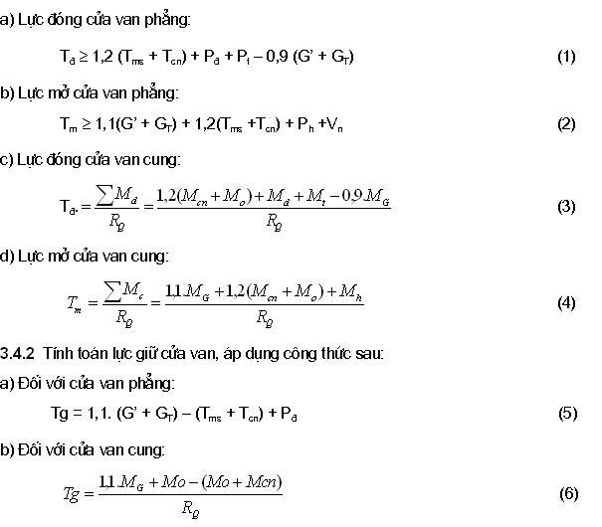
3.4.3 Các ký hiệu trong các công thức từ (1) đến (6) quy định như sau
a) T_{ms} là lực ma sát của gối tựa động, N;
b) T_{cn} là lực ma sát của gioăng chắn nước, N;
c) P_{d} là lực đẩy, N;
d) P_{t} là lực thấm, N;
e) G’ là trọng lượng cửa có kể tới lực đẩy nổi , N;
f) G_{T} là trọng lượng các bộ phận treo cửa, N;
g) 1,2 là hệ số kể đến ma sát chưa tính hết;
h) 0,9 là hệ số giảm trọng lượng khi hạ;
i) 1,1 là hệ số tính đến khả năng tăng trọng lượng khi mở;
k) P_{h} là lực hút ở đáy cửa khi mở, N;
l) V_{h} là trọng lượng cột nước trên đỉnh cửa, N;
m) M_{o} là mô men ma sát trong ổ quay, Nm;
n) M_{cn} là mô men ma sát của gioăng chắn nước, Nm;
o) M_{d} là mô men do lực đẩy, Nm;
p) M_{t} là mô men do lực thấm, Nm;
q) M_{h} là mô men do lực hút, Nm;
r) R_{Q} là bán kính tâm trục xi lanh thuỷ lực đến tâm quay của cửa, m.
3.5 Lực đóng mở của xi lanh thuỷ lực
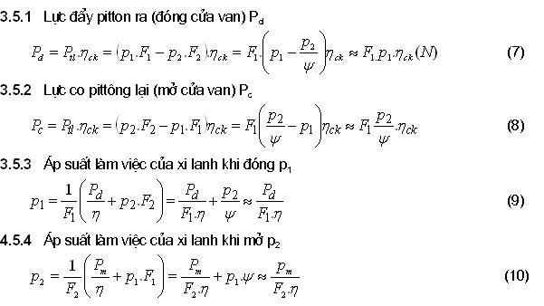
3.5.5 Các thông số cơ bản khi tính toán chọn xi lanh thủy lực bao gồm:
a) Khi tính toán chọn xi lanh thủy lực cần xác định trước các thông số cơ bản theo đặc điểm của công trình quy định tại các khoản b, c, d của điều 3.5.5 và chọn vật liệu chế tạo quy định tại điều 3.2;
b) Hành trình pittông S, mm;
c) Lực (với 1 xilanh): (có thể tính đến ma sát khi chuyển động ở các khớp);
d) Đường kính xilanh:
+ Đường kính trong xi lanh D, mm;
+ Đường kính cần d, mm:
Xác định theo công thức ψ = d/D . Trong đó ψ = 0,5 ÷ 0,8 .
3.5.6 Thể tích làm việc hữu ích của khoang trên một xi lanh xác định theo công thức:
V = F₁.S , mm³ (11)
3.5.7 Lưu lượng dầu cần thiết cung cấp cho nguồn: với 1 bộ nguồn cung cấp lưu lượng cho 1 cửa (trong trường hợp 2 xi lanh cho 1 cửa) xác định theo công thức:
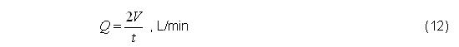
3.5.8 Xác định kích thước thùng dầu: Lượng dầu thủy lực cần thiết phải có khi lắp đặt và vận hành hệ thống được tính toán dựa trên các thông số sau đây:
− Thể tích dầu còn lại trong trường hợp hạ cửa hoàn toàn (khi xi lanh duỗi ra hết) phải bảo đảm sao cho đầu vào của bộ lọc hút lắp tại đầu ống hút của bơm thủy lực vẫn ngập trong dầu;
− Chiều cao của thùng dầu được xác định sao cho trong trường hợp xi lanh co lại hết thì mức dầu trong thùng phải thấp hơn chiều cao thùng dầu ít nhất là 200 mm.
3.5.9 Công suất động cơ dẫn bơm, kW:
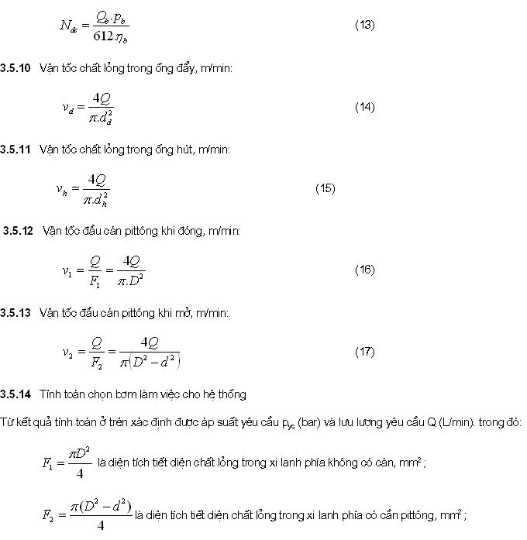
p₁, p₂ là áp suất dầu trong khoang xi lanh có F₁ và F₂, bar;
η, η_{ck} là hiệu suất toàn phần và hiệu suất cơ khí của máy thuỷ lực;
ψ = d/D là tỷ số đường kính cần pittông và pittông (đường kính trong xi lanh), mm;
η_{b} là hiệu suất bơm;
Q là lưu lượng chất lỏng yêu cầu, L/min;
Q_{b} là lưu lượng chất lỏng cửa bơm, L/min;
p_{b} là áp suất dầu ở miệng xả của bơm, bar;
d_{d} là đường kính trong đường ống đẩy, mm;
d_{h} là đường kính trong đường ống hút, mm.
3.5.15 Tính toán trục liên kết của cần pít tông với cửa: Từ đường kính lắp với cần pít tông, lập sơ đồ tính toán kích thước còn lại của trục treo, giá đỡ phù hợp điều kiện từng công trình
3.5.16 Tính toán kiểm tra ổn định và độ bền của cần pit tông tiến hành như sau:
a) Các pít tông chỉ chịu lực dọc trục, lúc tính bền cần kiểm tra ổn định chiều chịu nén, độ võng do trọng lượng bản thân;
b) Công thức tổng quát tính độ mảnh λ:
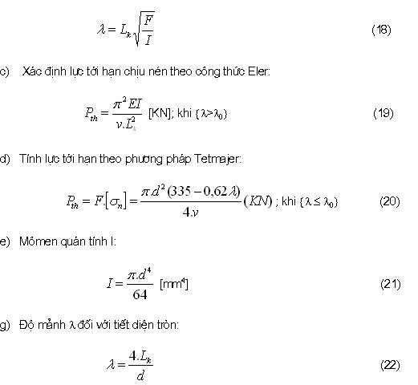
trong đó:
là hệ số an toàn;
E = 210 000 N/mm² là môdun đàn hồi của thép cán pít tông;
λ₀ = 89 là độ mảnh giới hạn;
d là đường kính cần pittông, mm;
F là diện tích tiết diện cần pittông, mm²;
L_{k} là chiều dài thu gọn khi nén. Chiều dài L_{k} phụ thuộc vào phương pháp định vị xi lanh thủy lực trên công trình và được xác định theo các Hình 2, Hình 3, Hình 4, Phụ lục A.
4. Yêu cầu kỹ thuật hệ thống xi lanh
4.1 Yêu cầu kỹ thuật xi lanh thuỷ lực
4.1.1 Phải có thiết bị cảm biến hành trình gắn trên cần pittông để giám sát độ đóng mở
4.1.2 Các bích chụp ở đầu và đuôi xi lanh làm việc 2 chiều được bắt bằng bu lông vào vỏ xi lanh để dễ dàng tháo lắp xi lanh trong quá trình bảo dưỡng sửa chữa.
4.1.3 Đầu cần xi lanh lắp ghép bằng ổ cầu tự lựa (bao gồm cả ổ bạc và trục) được làm bằng thép không gỉ, loại tự bôi trơn. Ổ bi cầu tự lựa ở phía đầu cần có kết cấu làm kín nước.
4.1.4 Để xả khí tốt cho các xi lanh, trên xi lanh được thiết kế các đầu đo áp suất bố trí tại các vị trí thích hợp.
4.1.5 Vỏ xi lanh được chế tạo bằng thép hợp kim đúc không mối hàn, lòng trong xi lanh có độ bóng Ra < 0,4 μm (micro met).
4.1.6 Vật liệu làm bạc dẫn hướng Pít tông và cần Pít tông trong xi lanh phải bảo đảm độ bền, chịu mài mòn và có hệ số ma sát thấp. Các trường hợp cụ thể sẽ do tư vấn thiết kế quy định.
4.1.7 Gioăng phớt có đặc tính chịu mài mòn cao, khả năng làm kín tốt và có kết cấu nhiều vòng làm kín. Bộ phận làm kín cổ xi lanh còn có thêm bích để điều chỉnh lực nén các vòng làm kín. Áp suất dư không tích tụ và dầu thủy lực trong các khoang của xi lanh không bị rò rỉ từ khoang này sang khoang kia hoặc ra ngoài.
4.1.8 Những gioăng làm kín cho các kết cấu tĩnh sử dụng loại gioăng tròn. Với đường kính gioăng tròn lớn hơn 125 mm sẽ được tăng cường vòng đỡ. Ở phía đầu cần Pít tông, trên xi lanh có bố trí thêm vòng gạt bụi.
4.1.9 Mối liên kết giữa cần Pít tông và đầu cần Pít tông là mối ghép ren ngoài.
4.2 Yêu cầu kỹ thuât hệ thống thuỷ lực
4.2.1 Tất cả các vật tư thủy lực và động cơ điện phải có xuất xứ rõ ràng, có chứng nhận chất lượng xuất xưởng.
4.2.2 Tất cả các phần tử thủy lực, đầu nối ống thuỷ lực đều được đánh số trùng với số trên sơ đồ thủy lực.
4.2.3 Đối với các phần tử điện, chức năng của chúng được ghi thêm trên sơ đồ điện.
4.2.4 Các trạm nguồn được thiết kế tuân theo tiêu chuẩn ISO, DIN về hệ thống thủy lực.
4.2.5 Các phần tử thủy lực lắp trên trạm nguồn thông thường bao gồm:
− 02 bơm chính chạy điện (1 làm việc, 1 dự phòng);
− 01 bơm tay dự phòng (dùng khi mất điện hoặc căn chỉnh bằng tay);
− 01 bơm bánh răng: dùng để lọc dầu tuần hoàn và để chuyển tải dầu;
− 01 bảng điều khiển tại chỗ;
− 01 bộ các loại van thủy lực như: van an toàn và xả tải, van phân phối điện từ có cơ cấu điều khiển tay, công tắc áp lực, van một chiều, van điều khiển lưu lượng, van khóa tay áp lực cao, áp kế, công tắc áp suất, lọc dầu hồi, thiết bị kiểm tra cảnh báo mức dầu, nhiệt độ dầu và các phụ kiện khác.....;
− 01 động cơ điện.
4.2.6 Thùng dầu được làm từ thép hàn và chống cong vênh. Đáy thùng nghiêng để dễ tháo dầu, có gắn kèm van tháo dầu, được sơn phủ bằng loại sơn chịu được dầu thủy lực và môi trường nóng ẩm ở Việt Nam.
4.2.7 Các đường ống thuỷ lực nối từ xi lanh thủy lực tới các trạm cấp dầu áp lực trong nhà điều khiển cửa van phải được chế tạo từ thép không rỉ. Có thể nối ống dạng mặt bích hoặc bắt ren. Khoảng cách giữa các đường ống phù hợp để dễ tháo lắp ống, các đầu nối, bích nối và không bố trí các ống chồng nhiều lớp lên nhau. Tất cả các thiết kế van và đường ống đều được tuân theo tiêu chuẩn DIN 2413, ASME B31.1 và đều phải được thử nghiệm áp suất với 150 % áp suất thiết kế.
4.2.8 Các bộ phận chuyển động, các mối nối động và co giãn được kết nối với nhau qua các ống mềm thủy lực không bị lão hoá theo tiêu chuẩn DIN 20066 có các vỏ bọc và đầu nối được bảo vệ chống rỉ.
4.2.9 Phải có thiết bị kiểm tra và xả khí tốt cho hệ thống đường ống
4.2.10 Các ống thủy lực được đỡ và kẹp bằng các thiết bị kẹp ống chuyên dụng bằng chất dẻo với khoảng cách nhỏ nhất từ các ống tới tường hoặc sàn bằng 2 lần đường kính danh nghĩa của ống.
4.2.11 Trên đường ống phải trang bị các Rơle áp suất để liên tục kiểm tra hiện tượng vỡ nổ ống dầu. Khi xẩy ra sự cố vỡ nổ ống dầu các rơ le áp suất sẽ đưa tín hiệu ngắt động cơ điện quay bơm.
4.2.12 Dầu thủy lực phải chọn theo độ nhớt và phải đảm bảo độ nhớt từ 29,5 mm²/s đến 45 mm²/s tại nhiệt độ cao nhất.
4.3 Yêu cầu kỹ thuật hệ thống điều khiển, bảo vệ, đo lường, tín hiệu
4.3.1 Hệ thống điều khiển
4.3.1.1 Mức điều khiển
Tất cả các máy đóng mở kiểu xi lanh thủy lực phải được trang bị các mức điều khiển sau đây để đóng, mở cửa van:
− Điều khiển bằng tay từ máy bơm dầu bằng tay và các van dầu áp lực;
− Điều khiển bằng điện từ các tủ điều khiển.
4.3.1.2 Điều khiển bằng điện
Hệ thống điều khiển bằng điện phải có các chế độ điều khiển sau:
− Điều khiển tại chỗ từ tủ điều khiển tại chỗ đặt gần thiết bị đóng mở;
− Điều khiển trung tâm từ bàn điều khiển trung tâm hoặc máy tính điều khiển trung tâm đặt tại phòng điều khiển trung tâm.
Tuỳ thuộc tính chất, đặc điểm của công trình mà yêu cầu hệ thống điều khiển bằng điện chỉ có một chế độ điều khiển tại chỗ hoặc có cả hai chế độ điều khiển: điều khiển tại chỗ và điều khiển trung tâm. Sơ đồ nguyên lý điều khiển bằng điện phải phù hợp với sơ đồ nguyên lý thủy lực.
4.3.1.3 Thiết bị điều khiển
Các thiết bị gồm tủ điều khiển, bộ nguồn nên đặt trong nhà trạm (có mái che). Trường hợp tủ điều khiển đặt ngoài trời thì vỏ tủ điều khiển phải được chế tạo đạt mức bảo vệ IP54.
4.3.1.4 Động cơ điện
Động cơ điện máy bơm dầu loại 3 pha không đồng bộ 380 V, 50 Hz, cách điện cấp F, chế tạo theo tiêu chuẩn IEC34. Đối với loại động cơ điện có công suất dưới 100 kW không cần thiết bị khởi động. Động cơ điện có công suất từ 100 kW trở lên cần trang bị thiết bị khởi động mềm (sofstart).
4.3.2 Hệ thống bảo vệ
4.3.2.1 Động cơ điện của máy bơm dầu cần được trang bị các bảo vệ sau:
− Bảo vệ chống quá tải;
− Bảo vệ chống ngắn mạch;
− Bảo vệ chống quá điện áp;
− Bảo vệ chống kém áp;
− Bảo vệ chống mất pha;
− Bảo vệ chống kẹt rô to.
4.3.2.2 Hệ thống thủy lực cần được trang bị các bảo vệ sau:
− Chống áp lực dầu quá cao;
− Chống áp lực dầu quá thấp;
− Chống nhiệt độ dầu tăng cao;
− Chống mức dầu giảm quá thấp;
− Các tiếp điểm cuối (tiếp điểm hành trình) để tác động dừng “đóng” hoặc dừng “mở” khi cửa đóng hết hoặc mở hết.
4.3.3 Hệ thống đo lường
Yêu cầu trang bị các thiết bị đo lường sau:
− Đo dòng điện;
− Đo điện áp các pha;
− Đo áp lực dầu;
− Đo nhiệt độ dầu;
− Đo độ mở cửa.
4.3.4 Hệ thống tín hiệu
Yêu cầu trang bị các thiết bị báo tín hiệu sau:
− Đèn báo tín hiệu làm việc bình thường;
− Đèn báo tín hiệu ngừng làm việc;
− Tín hiệu báo sự cố: đèn và chuông (còi) điện.
4.4 Chế tạo trục treo, chốt, giá đỡ và các phụ kiện
4.4.1 Các phôi thép phải cắt bằng máy cắt, máy cưa. Không được cắt thép bằng que hàn.
4.4.2 Phôi thép sau khi cắt phải tẩy sạch ba via, xỉ không để cục nổi gồ ghề quá 1 mm trên bề mặt và không có vết rạn nứt.
4.4.3 Độ chính xác chế tạo cơ khí phải tuân thủ bản vẽ thiết kế, trong trường hợp không quy định cụ thể thì các sai số chế tạo không thấp hơn cấp 7 theo quy định của TCVN về cấp chính xác trong chế tạo cơ khí
4.4.4 Khi gia công các chi tiết có kích thước lớn và cấp chính xác cao, nhất thiết phải lập quy trình công nghệ chế tạo.
4.4.5 Dung sai chế tạo bạc, trục treo xi lanh và cửa phải phù hợp yêu cầu thiết kế. Nếu không quy định thì chọn trong khoảng IT6 ÷ IT8, độ nhẵn bề mặt Ra < 3,2 μm, độ chính xác hình dạng và vị trí không thấp hơn cấp 9. Sau khi lắp hoàn chỉnh, các khớp phải quay nhẹ nhàng.
4.4.6 Độ đảo vai trục lấy theo cấp chính xác IT7 và theo kích thước đường kính trục.
4.4.7 Đối với các khung hàn cần nắn và uốn thẳng thép trước khi gia công, tránh tạo vết xước, vết lõm và khuyết tật khác trên bề mặt.
4.4.8 Khi cắt thép để gia công cấu kiện cần xác định rõ công nghệ chế tạo để tính độ dư gia công do co ngót khi hàn và lắp ráp.
4.4.9 Các chi tiết, cấu kiện giống nhau phải được gia công trên cùng một đồ gá, dưỡng.
4.4.10 Cho phép khoan lỗ trên các chi tiết trước hoặc sau khi đã hàn ghép thành kết cấu và phải khoan tại nhà máy để bảo đảm trục của lỗ thẳng góc với mặt chi tiết. Các lỗ và quy cách khoan phải theo đúng bản vẽ thiết kế.
4.4.11 Que hàn đính và hàn chính phải cùng loại phù hợp với mác thép hàn, chất lượng mối hàn tương tự nhau.
4.4.12 Phải bảo đảm dạng mép vát, kích thước khe hở giữa các chi tiết khi hàn và kích thước mối hàn theo đúng chỉ dẫn trên bản vẽ thiết kế.
4.4.13 Sau khi hàn xong các kết cấu phải tháo bỏ các chi tiết gá lắp và đánh sạch hết xỉ, mạt kim loại trên bề mặt. Khi tẩy bỏ không làm hỏng bề mặt kết cấu và phải bảo đảm bằng phẳng và nhẵn mặt.
4.4.14 Khi liên kết các bộ phận kết cấu bằng bu lông, phải đánh sạch các bề mặt lắp ghép, phải đóng chặt chốt định vị trước khi siết chặt bu lông.
4.4.15 Khi lắp ghép các cụm và kết cấu nguyên vẹn chuyên chở đến nơi sử dụng, cần phải có các biện pháp phòng ngừa phát sinh các biến dạng do hàn và xuất hiện ứng suất dư trong kim loại.
4.5 Nghiệm thu tại nhà máy
4.5.1 Sau khi lắp ráp và chạy thử phải kiểm tra và có xác nhận của KCS trước khi sơn chống rỉ.
4.5.2 Các kết quả nghiệm thu của KCS và việc đánh giá chất lượng chế tạo phải được ghi vào biên bản và phải đóng dấu kiểm tra lên sản phẩm mới được xuất xưởng.
4.5.3 Nội dung kiểm tra (KCS) bao gồm các công việc sau:
a) Sự phù hợp của vật liệu đã dùng để chế tạo so với thiết kế;
b) Không có khuyết tật bên ngoài vật liệu;
c) Độ chính xác kích thước và dung sai lắp ghép cho phép;
d) Chất lượng các mối ghép hàn, các mối ghép bu lông;
e) Kết quả chạy thử;
g) Kiểm tra áp lực làm việc của thiết bị theo thiết kế;
h) Chất lượng lớp sơn chống rỉ;
i) Kiểm tra độ chính xác các số liệu ghi nhật ký chế tạo, lý lịch máy và tài liệu nghiệm thu.
4.6 Sơn phủ
4.6.1 Tất cả các bộ phận, kết cấu sau khi đã chế tạo xong và đã được KCS xác nhận mới được tiến hành sơn phủ.
4.6.2 Loại sơn và chiều dày lớp sơn phủ phải tuân thủ thiết kế quy định và phải phù hợp với tiêu chuẩn liên quan.
4.7 Gắn nhãn và đánh dấu
4.7.1 Phải sơn lại hoặc gắn nhãn hiệu loại màu dễ phân biệt.
4.7.2 Phải ghi rõ trọng lượng của kết cấu, máy khi lớn hơn 5 tấn
4.7.3 Phải bao gói các tấm, bản ốp, bulông và các chi tiết hàn nối khác kèm theo cấu kiện để không nhầm lẫn, thất lạc.
4.7.4 Phải có biện pháp che chắn bao bọc các bộ phận trượt, khớp nối tránh cong vênh, xây xước, sai lệch trong quá trình vận chuyển.
4.7.5 Các chi tiết riêng lẻ, bộ phận đo, thiết bị điện phải được đóng hộp bảo vệ.
4.7.6 Phải hàn quai móc để cẩu hoặc đánh dấu vị trí được phép móc cáp cẩu đối với vật có tải trọng trên 5 tấn.
5. Vận chuyển và xếp kho
5.1 Vận chuyển
5.1.1 Xi lanh thủy lực được thiết kế có gắn kèm các móc để cẩu phục vụ cho việc vận chuyển và lắp đặt. Các xi lanh được vận chuyển đến công trường bằng các xe tải chuyên dụng.
5.1.2 Trong quá trình vận chuyển các trạm nguồn thủy lực và tủ điện phải được đóng gói và bảo vệ chắc chắn.
5.1.3 Phải xác định phương án kê kích và chằng buộc để bảo đảm an toàn cho người và phương tiện vận chuyển.
5.1.4 Phải kiểm tra lại toàn bộ danh mục hàng, các tài liệu liên quan và quan sát để phát hiện những sai hỏng, thiếu hụt khi giao nhận tại nhà máy cũng như khi dỡ hàng sau vận chuyển. Tất cả sai sót thiếu hụt đều phải ghi biên bản.
5.2 Bảo quản và xếp kho trước khi lắp đặt
5.2.1 Kết cấu lớn cồng kềnh cho phép để ngoài trời nhưng phải che kín, kê cao cách mặt đất không dưới 20 cm, vật liệu kê bằng gỗ.
5.2.2 Các bộ phận bôi trơn hở đều phải thay mỡ mới, các lỗ tra dầu phải nút kín, chi tiết máy chưa sơn phải bôi mỡ bảo quản.
5.2.3 Các chi tiết máy rời, cụm máy đóng mở, động cơ và thiết bị điện phải để trong kho, kê cao, khô ráo trên các giá gỗ.
5.2.4 Các đường ống, xi lanh phải xếp đặt trên các tấm kê bằng gỗ và xếp phân theo từng loại và phải để nguyên nilông bọc ngoài.
5.2.5 Trước khi lắp đặt, phải có đủ các tài liệu kỹ thuật như bản vẽ sơ đồ lắp tổng thể, quy trình lắp ráp, biên bản giao hàng, biên bản bàn giao mặt bằng, thiết bị sử dụng và các điều kiện kỹ thuật tại hiện trường.
5.3 Lắp đặt thiết bị đóng mở cửa van kiểu xi lanh thuỷ lực
5.3.1 Phần xi lanh thuỷ lực, bơm và động cơ phải được chế tạo, lắp ráp, kiểm tra, thử nghiệm hoàn chỉnh tại nơi chế tạo.
5.3.2 Các trạm nguồn thủy lực và tủ điện điều khiển được lắp đặt, chạy thử áp và nghiệm thu tĩnh cùng với các tủ điện điều khiển tại xưởng của nhà cung cấp thiết bị, trước khi được vận chuyển ra công trường.
5.3.3 Phải dùng thiết bị cẩu đúng tải trọng, tốc độ và chiều cao nâng phù hợp, phải móc cẩu đúng vị trí đã đánh dấu cẩu trên xi lanh và bể dầu.
5.3.4 Đưa trạm nguồn thủy lực và tủ điện vào vị trí lắp đặt và đưa xi lanh đến vị trí gần với bệ đỡ xi lanh và chốt treo xi lanh trên công trình.
5.3.5 Móc cẩu vào vị trí phía không có cần của xi lanh (đuôi xi lanh), hướng đầu cần xi lanh xuống dưới về phía chốt xi lanh trên chốt treo cửa. Hạ xi lanh xuống dần và đưa vào vị trí bệ đỡ xi lanh. Lắp cố định xi lanh vào bệ đỡ bằng các bu lông chịu lực. Vận hành trạm nguồn và tủ điện, điều khiển cho duỗi cần xi lanh về phía chốt treo cửa. Khi 2 lỗ trùng nhau thì lắp chốt. Cần xi lanh thuỷ lực được quấn băng hoặc vải bảo vệ trong suốt quá trình lắp đặt xi lanh thuỷ lực. Lớp bọc này chỉ được tháo dỡ khi bắt đầu chạy thử toàn bộ hệ thống thủy lực.
5.3.6 Trạm nguồn thủy lực và tủ điện phải được nối với xy lanh thủy lực phù hợp với sơ đồ thủy lực và sơ đồ điện.
5.3.7 Dầu thủy lực khi xuất xưởng phải có chứng chỉ của nhà sản xuất dầu. Khi vận chuyển đến công trường nếu chưa đổ vào thùng chứa dầu của trạm nguồn thuỷ lực thì phải được bảo quản theo đúng quy định ghi trên nắp của các phuy chứa dầu.
5.3.8 Tủ điện phải được đấu nối với trạm nguồn thủy lực phù hợp với sơ đồ điện. Phải đảm bảo chắc chắn rằng nguồn điện cung cấp (điện thế, pha) phù hợp với các số liệu đã ghi trên nhãn của động cơ điện. Sơ đồ đấu dây của động cơ điện thường được tìm thấy trên nắp của hộp đấu dây.
5.3.9 Động cơ điện chỉ được đóng điện khi khởi động máy với điện trở cách điện giữa các cuộn dây và cuộn dây với vỏ động cơ ≥ 0,5 MΩ. Trước khi khởi động máy tất cả các cuộn dây nên được kiểm tra ở điều kiện không có áp để xem chúng hoạt động đúng hay chưa.
5.3.10 Lắp ráp hệ thống đường ống dẫn dầu trong hệ thống điều khiển thuỷ lực phải đáp ứng các yêu cầu kỹ thuật sau đây:
a) Sử dụng các dụng cụ cờ-lê tiêu chuẩn đúng kích cỡ để lắp ráp, các thiết bị được lắp ráp phải sạch sẽ, lau khô và bôi mỡ phù hợp;
b) Đường ống không hàn được lắp vào các đầu nối thuỷ lực tiêu chuẩn theo bản vẽ kỹ thuật;
c) Sử dụng ống kẹp thông dụng để định vị các đường ống;
d) Lắp hệ thống van, hệ thống điều khiển thủy lực đúng vị trí;
e) Kiểm tra tổng thể sau khi lắp;
g) Đổ dầu vào trạm nguồn.Trước khi bơm dầu vào phải mở nắp bảo dưỡng sửa chữa của thùng chứa để kiểm tra bên trong thùng chứa lần cuối cùng. Thùng chứa dầu nên được đổ đầy đến tâm của mắt báo dầu phía trên;
h) Chạy thử không tải và kiểm tra lọc dầu, hồi lưu. Thay toàn bộ dầu sau khi chạy thử có tải;
i) Các ống dẫn được thử độ kín khít bằng áp lực theo quy định của thiết kế và thời gian duy trì tối thiểu phải trên 15 phút và áp lực dầu khi thử không bị hạ thấp 5 % áp lực dầu tối đa;
k) Sai lệch vị trí treo hai xi lanh theo hướng kéo cửa so với thiết kế tối đa là 2 mm;
l) Độ thăng bằng của máy được nối với cửa bằng chốt cứng trong mặt phẳng nằm ngang không vượt quá 0,5 mm/1m chiều dài khoảng cách giữa 2 xi lanh.
6. Yêu cầu nghiệm thu, bàn giao
6.1 Nghiệm thu tĩnh
6.1.1 Các tài liệu cho nghiệm thu tĩnh bao gồm:
a) Tài liệu thiết kế kỹ thuật, chế tạo chi tiết, lý lịch thiết bị;
b) Các bản vẽ thể hiện sơ đồ đấu nối các đường ống thủy lực, sơ đồ đấu nối cáp điện động lực và cáp điện điều khiển. Tất cả các cụm chi tiết lớn như xi lanh thủy lực, trạm nguồn thủy lực và tủ điện đều có bản vẽ mô tả kích thước lắp ráp, thông số cân nặng phục vụ cho việc vận chuyển và lắp đặt tại công trường;
c) Phải có một bộ tài liệu hướng dẫn vận hành tiếng Việt. Trong tài liệu hướng dẫn vận hành phải nêu đầy đủ các trường hợp hỏng hóc hoặc sự cố thường gặp cũng như các biện pháp tìm hiểu nguyên nhân và cách khắc phục. Phải có một bảng các danh mục vật tư phụ tùng thay thế và phụ tùng mau hỏng cần thay thế;
d) Biên bản nghiệm thu từng phần các công việc lắp đặt thiết bị, điện, đường ống, thiết bị bảo vệ;
e) Biên bản xác nhận thay đổi thiết kế và vị trí lắp đặt (nếu có);
g) Biên bản kiểm tra thiết bị chịu áp;
h) Biên bản và bản vẽ hoàn công lắp đặt thiết bị;
i) Biên bản nghiệm thu công tác xây dựng có liên quan đến thiết bị và bao che;
k) Nhật ký lắp đặt;
l) Tài liệu giao nhận thiết bị, vận chuyển của chủ đầu tư và đơn vị lắp đặt, biên bản tình trạng thiết bị khi lắp đặt.
6.1.2 Xem xét, đánh giá của Hội đồng nghiệm thu thiết bị đã được lắp đặt tĩnh vào công trình theo đúng bản vẽ thiết kế. Lập biên bản cho nghiệm thu và cho phép chạy thử không tải.
6.2 Nghiệm thu chạy thử không tải
6.2.1 Yêu cầu chạy thử không tải nhằm xác định trình trạng hoạt động của thiết bị:
a) Thời gian chạy thử theo yêu cầu của thiết kế, nhà chế tạo;
b) Đo kiểm tra tốc độ đóng, mở so với thiết kế;
c) Kiểm tra độ ổn định, rung động của thiết bị;
d) Kiểm tra hành trình đóng hết, mở hết;
e) Kiểm tra tình trạng làm việc cả hệ thống, các van, an toàn…;
g) Kiểm tra nhiệt độ dầu;
h) Kiểm tra làm việc của hệ thống bằng bơm tay.
6.2.2 Lập biên bản nghiệm thu chạy thử không tải khi đạt yêu cầu kỹ thuật.
6.3 Chạy thử có tải
6.3.1 Yêu cầu kiểm tra thiết bị khi có tải:
a) Thời gian chạy thử do nhà thiết kế và chế tạo quy định;
b) Mức độ tăng tải trọng trong quá trình chạy thử có tải do nhà thiết kế quy định;
c) Kiểm tra lực đóng mở, áp suất của hệ thống trong quá trình chạy thử;
d) Kiểm tra tốc độ đóng mở cửa;
e) Kiểm tra độ ổn định của hệ thống khi chạy thử có tải;
g) Kiểm tra nhiệt độ dầu trong quá trình chạy thử;
h) Kiểm tra khả năng làm việc của hệ thống khi bơm tay;
i) Kiểm tra khả năng làm việc của hệ thống van, hệ điều khiển;
6.3.2 Hội đồng xem xét và lập biên bản nghiệm thu khi yêu cầu.
6.4 Tiến hành các thủ tục bàn giao đưa vào sử dụng
6.4.1 Bàn giao các tài liệu, hồ sơ.
6.4.2 Ký biên bản bàn giao công trình.
6.4.3 Xác định trách nhiệm bảo hành của nhà cung cấp thiết bị.

PHỤ LỤC A
(Quy định)
SƠ ĐỒ VÀ KÝ HIỆU DÙNG TRONG THIẾT KẾ, LẮP ĐẶT MÁY ĐÓNG MỞ KIỂU XI LANH THỦY LỰC

A.1 Sơ đồ đóng mở cửa van phẳng và cửa van cung
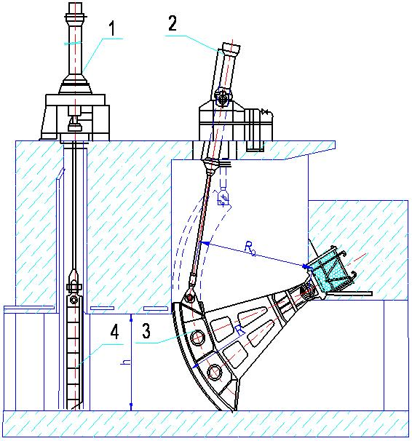
CHÚ THÍCH:
1) Xi lanh đóng mở cửa van phẳng;
2) Xi lanh đóng mở cửa van cung;
3) Cửa van cung;
4) Cửa van phẳng.
Hình A.1 - Sơ đồ đóng mở cửa van phẳng và cửa van cung
A.2 Sơ đồ xác định chiều dài thu gọn L_{k}
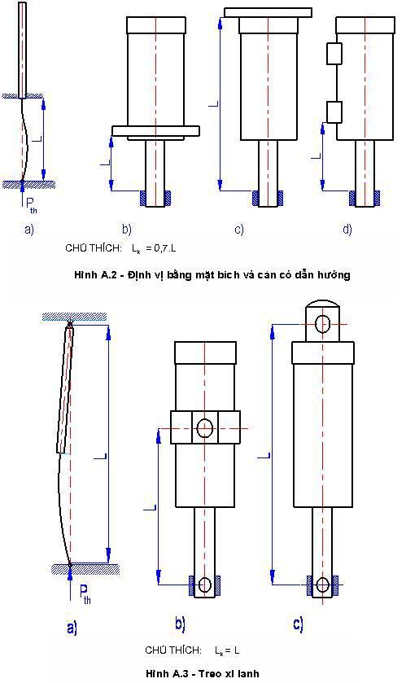
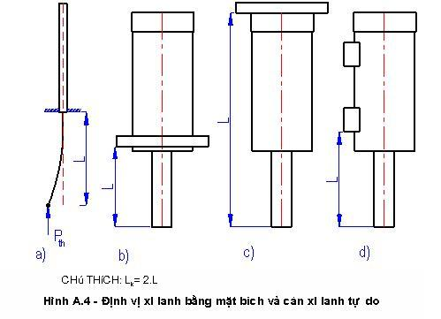
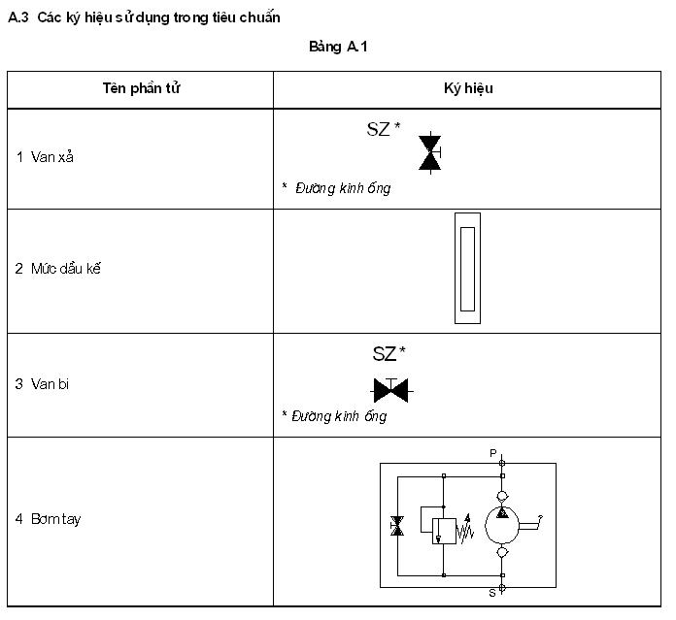
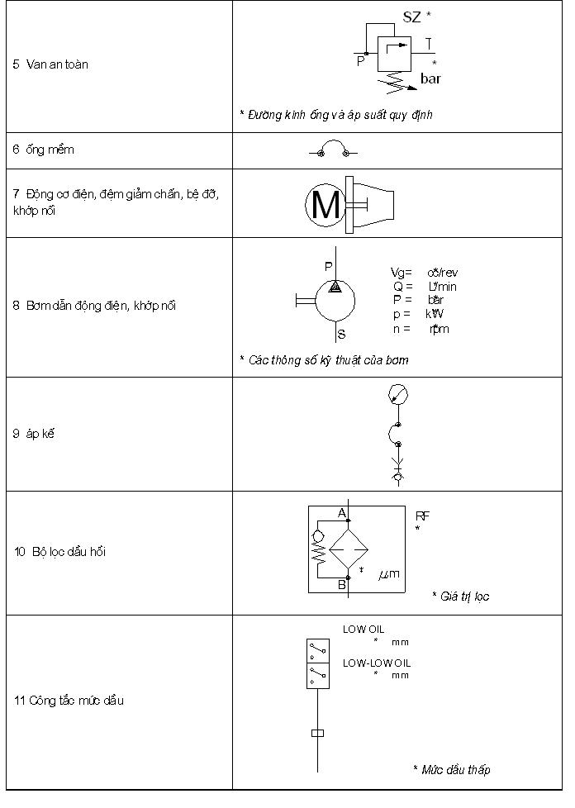
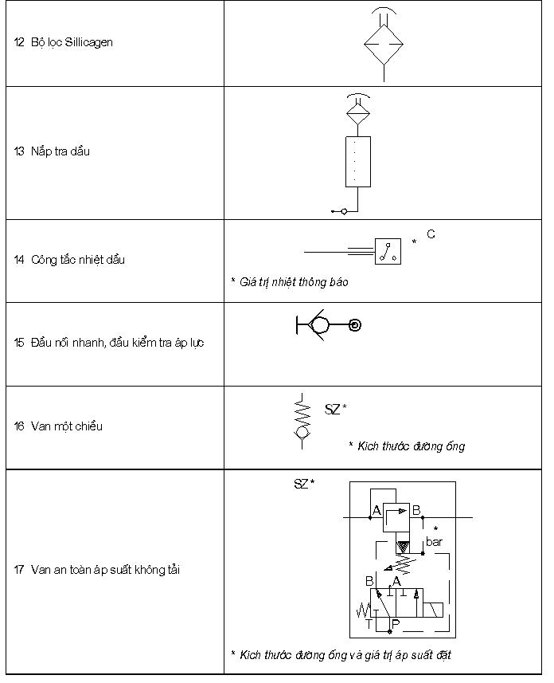
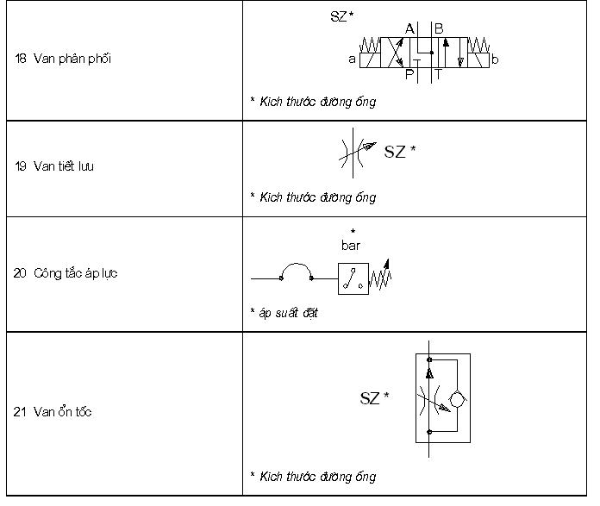
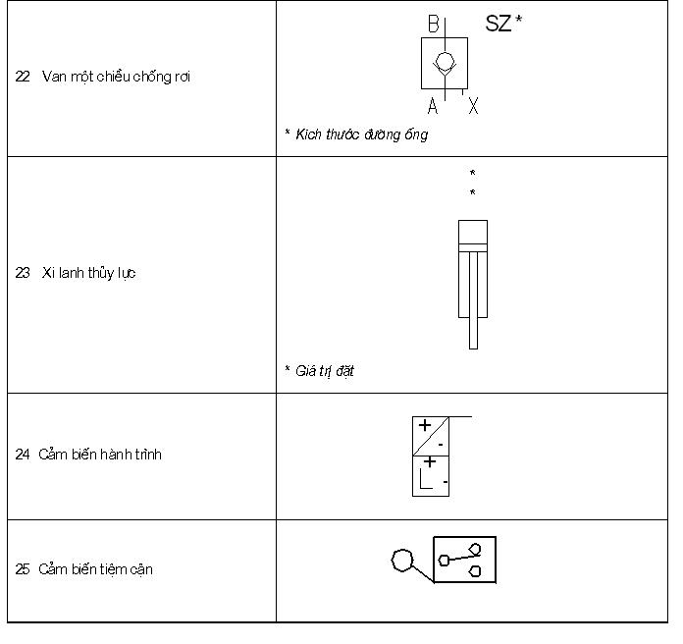
A.4 Sơ đồ thủy lực
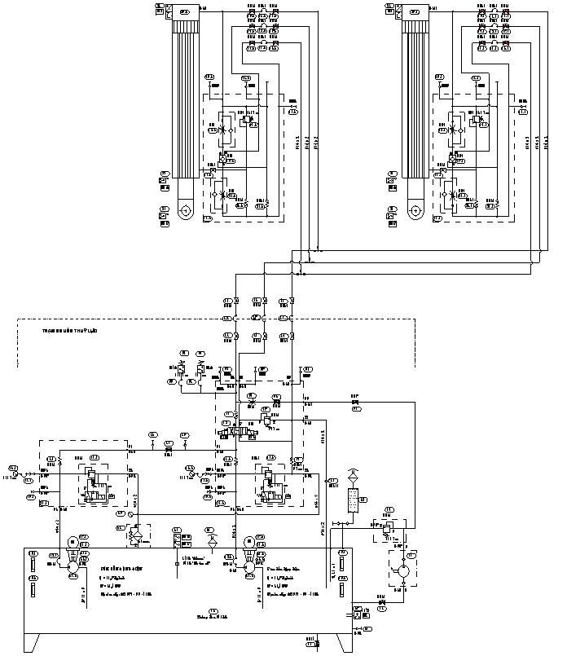
CHÚ THÍCH:
1) thùng chứa dầu; 2) van xả đáy; 3) mức dầu kế; 4) van bi; 5) bơm tay; 6,25,28,66) van an toàn; 7,22) ống mềm; 8) động cơ điện; 9) đệm giảm chấn; 10) bệ đỡ động cơ-bơm; 11) khớp nối; 12) bơm bánh răng; 13) áp kế tắc lọc; 14) bộ lọc dầu hồi; 15) công tắc mức dầu; 16) bộ lọc; 17) nắp tra dầu; 18) công tắc nhiệt dầu; 19) đầu nối nhanh; 20) cụm chức năng phân phối; 21) áp kế; 23,37,38,39,41,43,63,64,65) đầu kiểm tra áp lực; 24,26,29,40,68,71,72) van một chiều; 27) van phân phối; 30) van tiết lưu; 31,32,42,44,45,46,50,51,52,53,55,56,58,59,61,69) van bi; 33,34,47,48,49,54, 57,60) ống mềm; 35,36) công tắc áp lực; 62) cụm chức năng đồng bộ; 67,70) van ổn tốc; 73) xi lanh thủy lực; 74) cảm biến hành trình; 75,76) cảm biến tiệm cận.
Hình A.5 - Một sơ đồ hệ thống thủy lực đóng mở cửa van cung

PHỤ LỤC B
(Tham khảo)
MỘT SỐ HƯ HỎNG CỦA MÁY ĐÓNG MỞ KIỂU XI LANH THỦY LỰC VÀ CÁC BIỆN PHÁP KHẮC PHỤC
Bảng B.1- Hư hỏng và các biện pháp khắc phục
Hư hỏng | Nguyên nhân | Biện pháp khắc phục
1. Không có áp, không có dầu cung cấp, bơm không hút. | - Chiều quay động cơ sai;  - Đường ống cung cấp dầu bị rò rỉ;  - Dầu có độ nhớt quá cao hoặc quá lạnh;  - Van không tải không làm việc. | - Đọc hướng dẫn vận hành, đổi chiều quay động cơ;  - Xiết chặt lại các khớp nối, kiểm tra đệm làm kín;  - Thay dầu có độ nhớt phù hợp với nhiệt độ làm việc;  - Thay thế van không tải.
2. Dầu chỉ được cung cấp trong thời gian ngắn, sau đó ngừng. Việc cung cấp bị ngắt mặc dù động cơ vẫn làm việc. | - Thiếu dầu;  - Đường ống hút bị rò rỉ;  - Khớp nối bị hỏng;  - Trục bơm bị gãy;  - Áp suất phản hồi ở bơm quá lớn, tức là lưu lượng cung cấp bằng lưu lượng dầu rò rỉ (rò bên trong hoặc bên ngoài) nên bơm vẫn sinh ra áp suất nhưng không cung cấp dầu. | - Đổ thêm dầu;  - Xem hư hỏng 1;  - Thay khớp nối;  - Gửi đến sửa chữa ở nơi sản suất;  - Giảm áp suất quy định cho máy. Kiểm tra độ nhớt dầu thuỷ lực.
3. Bơm cung cấp dầu, nhưng không đạt áp suất yêu cầu.  Không có áp suất (trừ một vài bar) do sức cản dòng dầu thuỷ lực trong hệ thống. | - Van xả ở vị trí mở;  - Van áp suất hỏng;  - Chỉ thị áp suất hỏng;  - Mặt côn, bề mặt làm việc của van giảm áp, van phân phối….bị mòn. Gioăng phớt làm kín bị mòn hoặc bị rách. | - Kiểm tra hoạt động van xả nếu cần thiết phải thay thế;  - Kiểm tra hoặc thay mới;  - Kiểm tra hoặc thay đòng hồ áp suất;  - Kiểm tra hoặc thay mới nếu bị mòn hoặc rách.
4 .Khi vận hành có tiếng ồn lớn của không khí. | - Có không khí trong đường ống hút;  - Đầu ống hút không được nhúng ngập trong dầu;  - Phớt chặn dầu trên trục bị hỏng. | - Xiết chặt các khớp nối ống  - Đổ thêm dầu cho đủ;  - Thay mới và nếu cần thiết diện tích tiếp xúc với phớt trên trục.
5. Khi không điều khiển cửa cung tự tụt dần xuống | - Van khoá bị hỏng. | - Kiểm tra phớt, lò xo trong van khoá.
6. Áp suất chỉ thị trên đồng hồ áp suất lên quá giá trị quy định. | - Van an toàn bị hỏng. | - Kiểm tra điều chỉnh lại áp suất xả của van. Nếu vẫn không được thì cần phải thay mới van an toàn.
7 Không điều chỉnh được tốc độ của cửa van. | - Hỏng van điều chỉnh lưu lượng. | - Kiểm tra hoặc thay mới van điều chỉnh lưu lượng.

